Ponadto oferujemy

- Zajęcia sportowe
- Zajęcia turystyczne
- Zajęcia kulturalno – oświatowe
- Zajęcia komputerowe
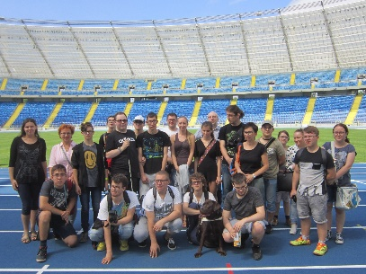

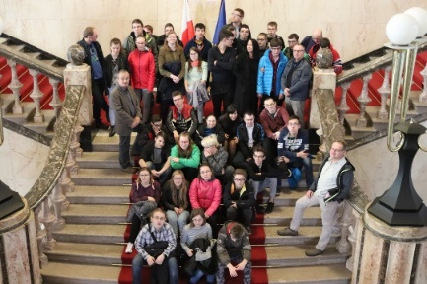

Gabinet ortoptyczny

- Oferujemy naszym wychowankom diagnostykę i leczenie zaburzeń widzenia obuocznego
i niedowidzenia
- Zapewniamy opiekę lekarza okulisty i optometrysty

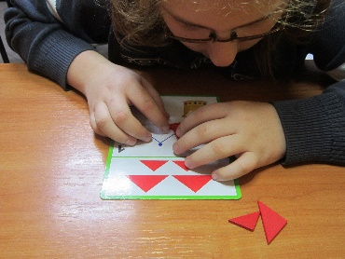

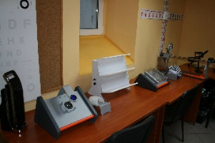

SOSW dla Młodzieży Niewidomej i Słabowidzącej w Chorzowie

ul. Hajducka 22
41-500 Chorzów
tel. 32 241-49-62

e-mail: sekretariat@soswchorzow.pl
www.sosw.slask.pl
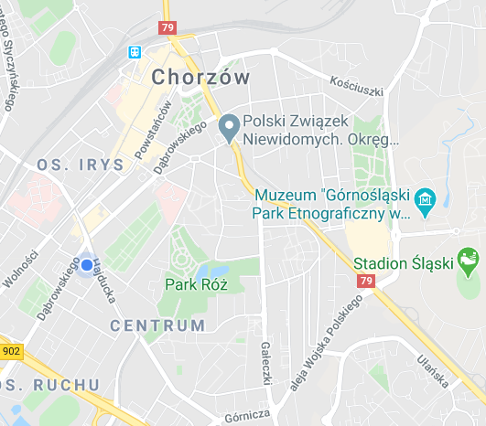
https: //www.facebook.com/soswchorzow

znajdujemy się w centrum Chorzowa
- 1 min do przystanku autobusowego
i tramwajowego
- 10 min do dworca PKP Chorzów Batory

Technikum Masażu i Fizykoterapii
Technikum Administracyjne
Szkoła Branżowa I i II st.
Szkoła Podstawowa

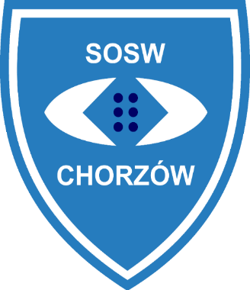

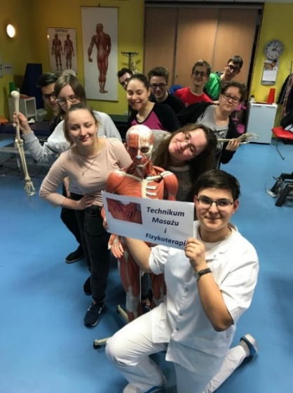

Kształcenie dzieci i młodzieży
z dysfunkcją wzroku

Placówka z prawie 100-letnią tradycją oferuje kształcenie w szkołach:
- Technikum Masażu i Fizykoterapii
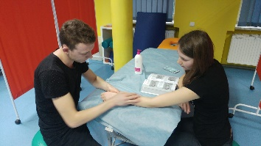
- technik masażysta

- Technikum Administracyjne
- technik prac biurowych
- technik tyfloinformatyk
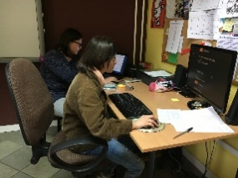

- Szkoła Branżowa I stopnia
- ślusarz
- pracownik pomocniczy ślusarza
- dowolnie wybrany zawód
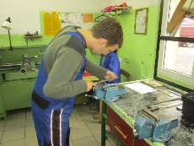

- Szkoła Branżowa II stopnia
- technik mechanik

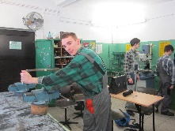
Kompleksowa opiekę specjalistyczna:

- terapii widzenia
- dobór pomocy optycznych, elektronicznych i brajlowskich wraz z przeszkoleniem
- nauka i doskonalenie pisma punktowego
- orientacja w przestrzeni
- pomoc psychologiczna, pedagogiczna oraz logopedyczna
- gimnastyka korekcyjna

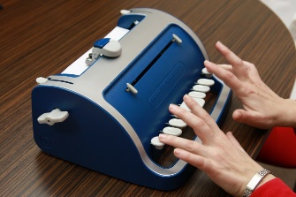
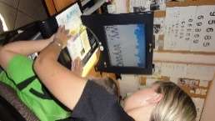

Usamodzielnianie wychowanków:

- zakwaterowanie w internacie
i mieszkaniach szkolnych
- płatne staże zawodowe
u pracodawców
- nowocześnie wyposażone pracownie szkolne dostosowane do wymogów rynku pracy
- pracownie rozwijające zainteresowania uczniów
Szkoła Podstawowa
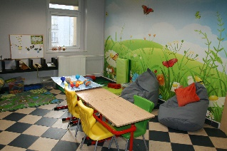

- nauka w warunkach dostosowanych do potrzeb
i możliwości uczniów
- klasy 3-5 osobowe
- podstawa programowa taka jak
w szkołach ogólnodostępnych
- wyspecjalizowana kadra
- optymalne warunki do nauki, zabawy i odpoczynku
- zajęcia usprawniające:
- integracja sensoryczna SI
- rehabilitacja ruchowa
- gimnastyka korekcyjna

